**初中道德与法治学科寒假安排**

一、学生活动：

1.落实《关于征集常州市法治教育一体化建设品牌——“5”彩法治大课堂LOGO设计的通知》，组织有兴趣的学生积极参加。

2. 指导学生寒假积极参加服务社会的各种活动。

二、听课：

观摩全市研究课《服务社会》（清潭中学 李晶），扫描二维码，观看密码：jky425。撰写听课心得，并指导学生学以致用，寒假积极参加服务社会的各种活动。

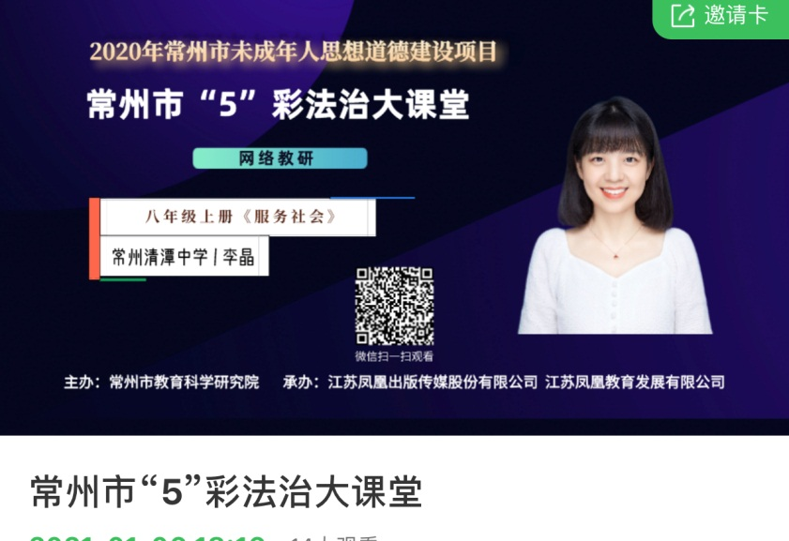

三、讲座：

回顾收看《中小学德育》副主编毛伟娜老师讲座《道德与法治教学论文撰写与教师专业发展》，扫描二维码，观看密码：jky425。

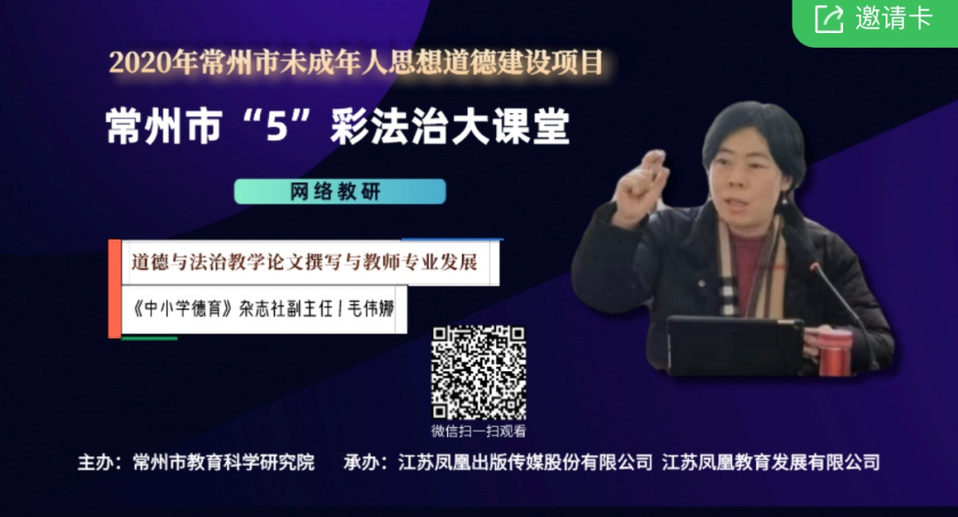

四、命题：局属各校教研组40岁以下青年教师，每人完成两项作业：

1.在全国2020年中考试卷中推荐一道你认为最好的主观题，附主观题试题和答案，标明出处，并写清楚推荐理由。

2.结合时政热点和教学内容，编制一道综合探究试题，3小问，附答案。并写好编制试题的立意、亮点、问题及改进等思考过程。

3.各辖市区教师有意向参加本项活动的，热烈欢迎。

4.请以教研组为单位、以教师姓名为文件夹，里面再放两个文件，一个是试题推荐，一个是试题命制。以教研组为单位，[于2月28日前打包发动至390205328@qq.com](mailto:于2月17日前打包发动至390205328@qq.com)。

5.请辖市区选送5份试题推荐、5份试题命制打包发至上述邮箱。

6.在海选基础上将优秀试题命制、优秀试题推荐在九年级复习研讨会、或者命题专题研讨会上进行分享。

五、比赛：组织教师积极参加两级基本功和评优课比赛

1.3月份：常州市初中道德与法治基本功比赛（理论考试）

2.3月—5月：各辖市区组织开展初中道德与法治基本功比赛（演讲、粉笔字、教学设计、模拟课）

3. 3月—4月：各辖市区组织开展初中道德与法治优质课评比

4. 5月份：组织常州市初中道德与法治优质课评比活动

5. 6月份：组织开常州市展初中道德与法治基本功比赛

常州市教育科学研究院

2021.1.27